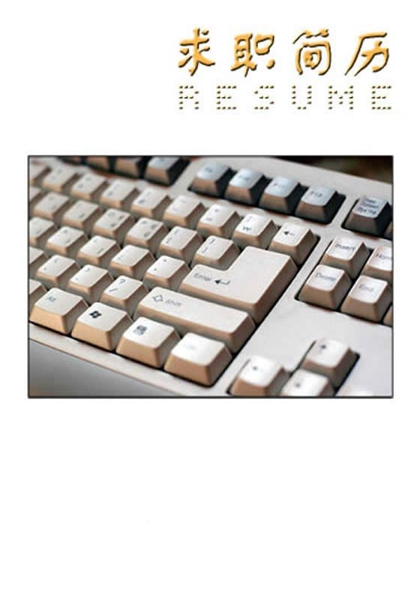

姓名 |  | 性别 |  | 出生年月 |  |  |  | 照片
毕业院校 |  |  | 专业 |  |  | 学历 |  | 照片
政治面貌 |  | 民族 |  | 身高 |  |  |  | 照片
健康状况 |  | 籍贯 |  |  |  |  |  | 照片
身份证号码 |  |  |  |  | 联系电话
主修课程
英语水平
计算机水平
社会实践
奖励情况
自我评价

更多精美简历请访问www.58.com/jianlimoban/

